Министерство науки и образования Российской Федерации

ФГБОУ ВО «Ульяновский государственный технический университет»

Кафедра «Вычислительная техника»

**Лабораторная работа №2**

Дисциплина: «Инженерная графика»

Выполнил студент  
группы ИВТбд-23  
Волков Р.Р.

Ульяновск, 2024

**Постановка задачи**

Лабораторная работа по созданию 3D-модели:  
Задача: Создать 3D-модель простого объекта, такого как куб, сфера или цилиндр, используя программное обеспечение для трехмерного моделирования, например, Blender или Autodesk Maya.  
Цель: Освоить основы создания и манипулирования 3D-объектами.  
  
Выполнить знакомство с системой Компас 3D. Выполнить разработку модели детали по эскизу (по варианту).   
Номер файла соответсвует номеру варианта  
  
При сдаче:  
- показывает модель детали в Компас 3D  
- необходимо показать навыки работы с Компас 3D при построении модели  
- создаем чертеж c тремя проекциями, размеры и разрез

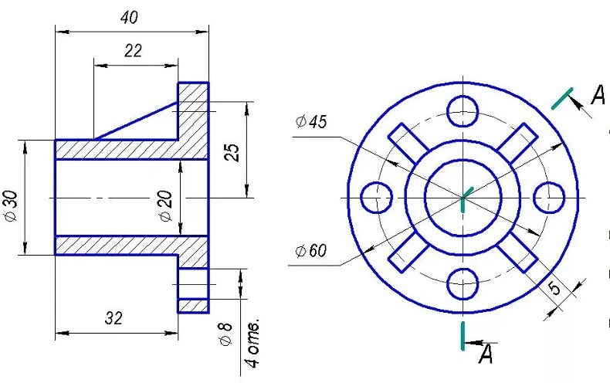

**Пример работы программы**

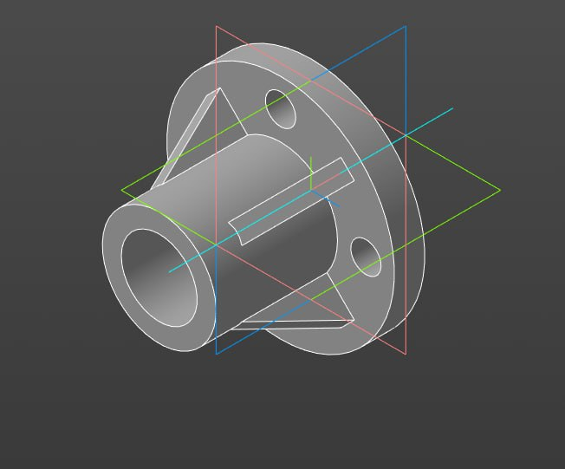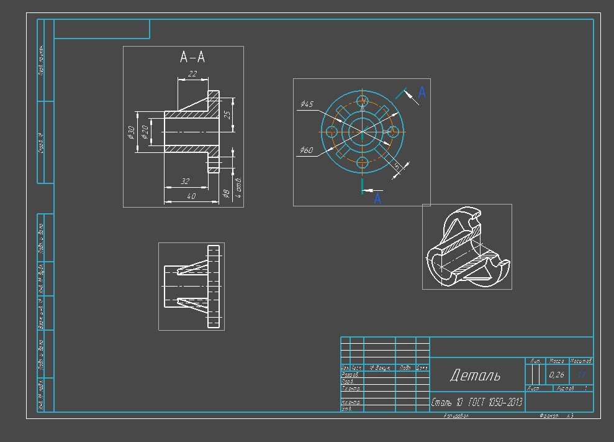

**Вывод**

В ходе выполнения данной лабораторной работы я создал 3D-модель простого объекта, такого как куб, сфера или цилиндр, используя программное обеспечение для трехмерного моделирования Компас-3D. Освоил основы создания и манипулирования 3D-объектами.  
  
.